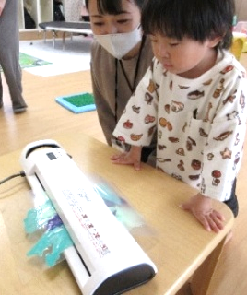
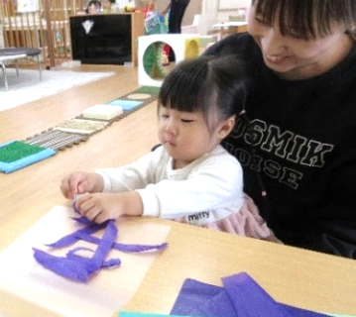
外の空気もグッと寒くなり、あちらこちらで冬の訪れを感じるようになってきましたね。
２学期は、園庭で体を動かしたり、散歩に出かけたりして心地の良い戸外遊びを楽しむことできました。
今年も残りわずかとなりましたが、冬休みが元気に過ごせるように手洗いうがいをしっかりと行いながら、
体調管理に気をつけていきましょう！ 新年には、元気な姿でみなさんと会えるのを楽しみにしています。

奈良市立朱雀こども園
子育て支援室 Ｒ７．１２
担当 小山 和花
きらきらランドだより No.２

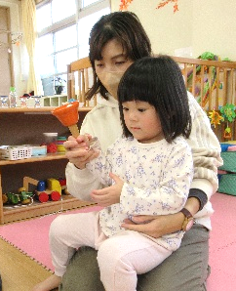
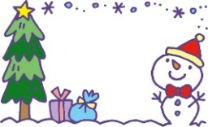
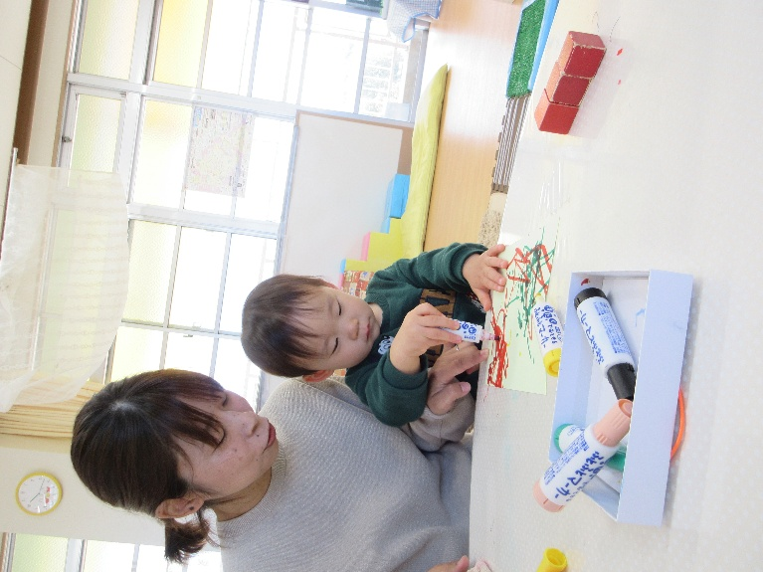

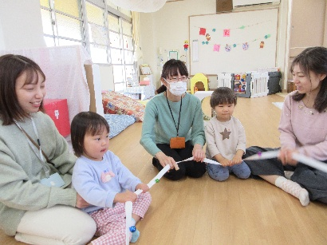
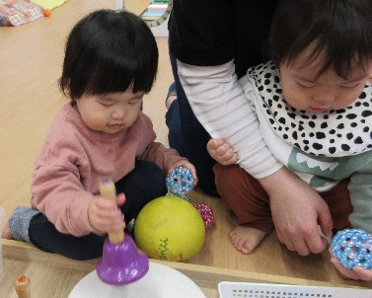
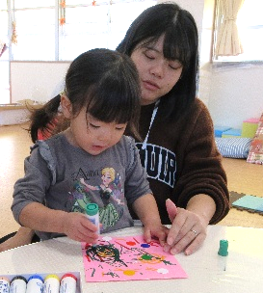
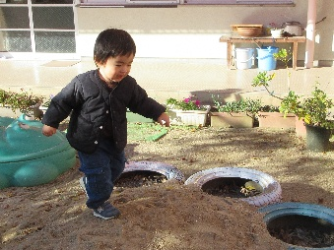
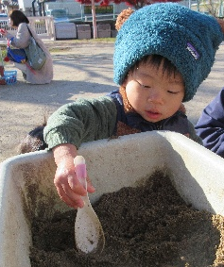
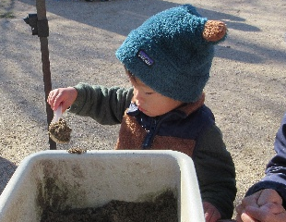
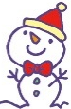
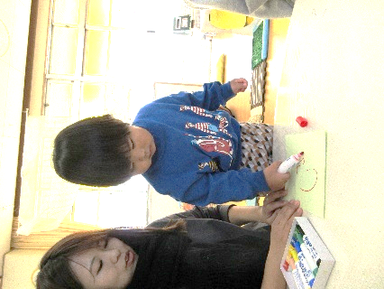
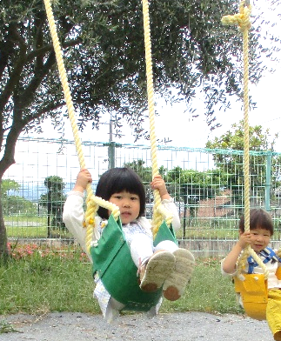
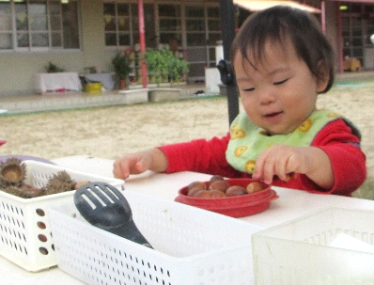
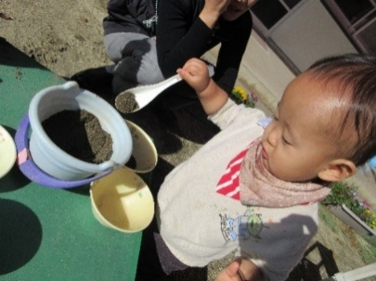
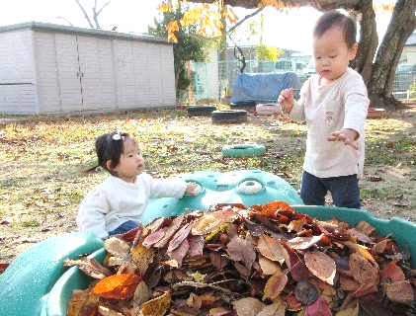
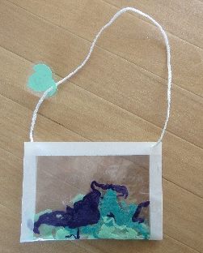
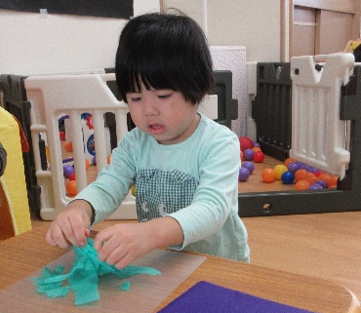
楽器遊びでは、いくつかの楽器の中から好きなものを選んで音を出してみたり、歌に合わせて鳴らしてみたりしました。
最後はみんなで円になって、「バスに乗って♪」の歌に合わせて鈴のついたゴムを引っ張ったり縮めたりして楽しみました。
秋からは３学年とも、活動時間の前半に園庭遊びをしました。どんぐりやおちばを使っておままごとをしたり、園庭をおうちの人と探検しながら遊具で遊んだりしてたくさん体を動かしました。
ひよこ組はペンでなぐりがきをしてサンタの帽子をつくりました。あひる・りす組ではペンや丸シールで画用紙を色づけた後、クリスマスのモチーフを貼ってからガーランドとしてお部屋に飾りました。
りす組では、お花紙とラミネートを使って、お散歩バッグをつくりました。これまでの
素材あそびの経験から、割いたり、丸めた
り、並べたり、思い思いに楽しんでいました。

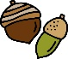
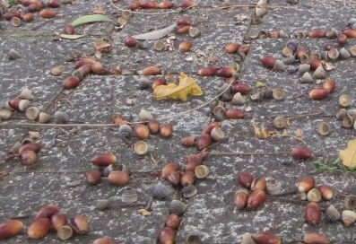
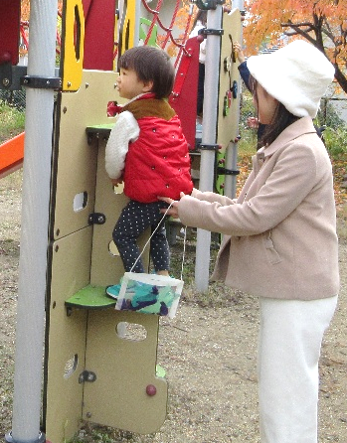
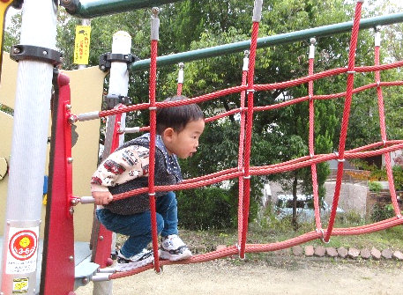
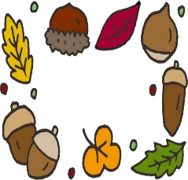
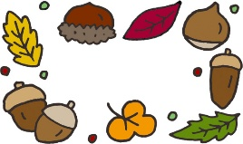

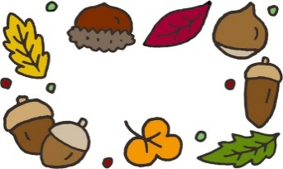
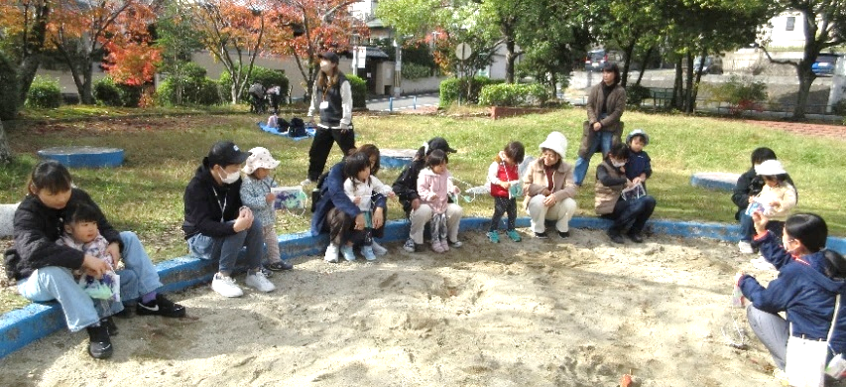
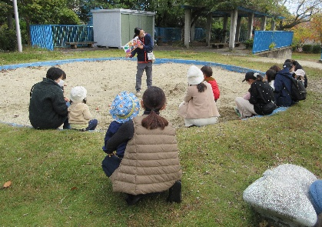
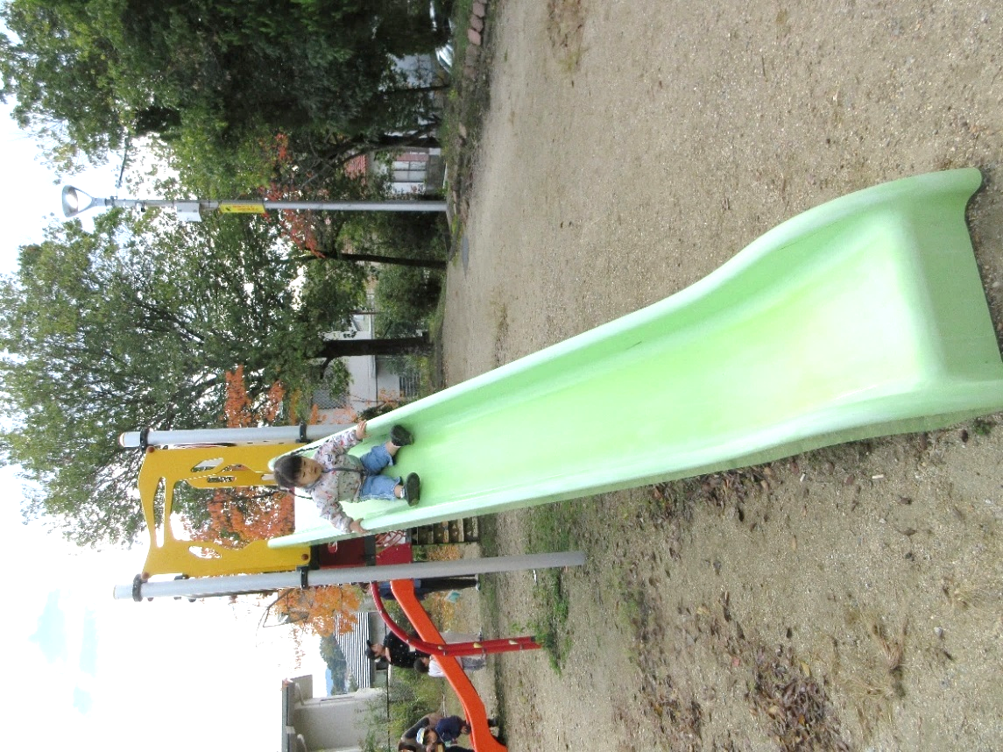
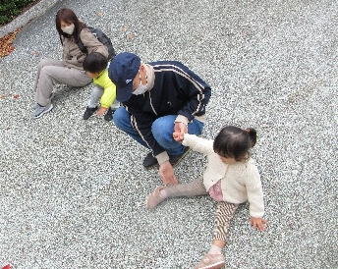
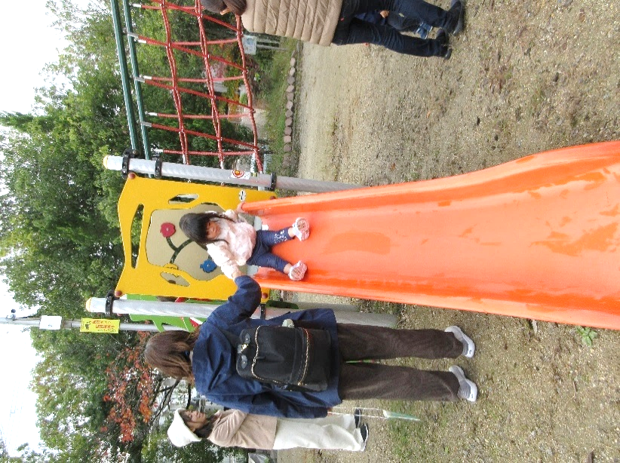
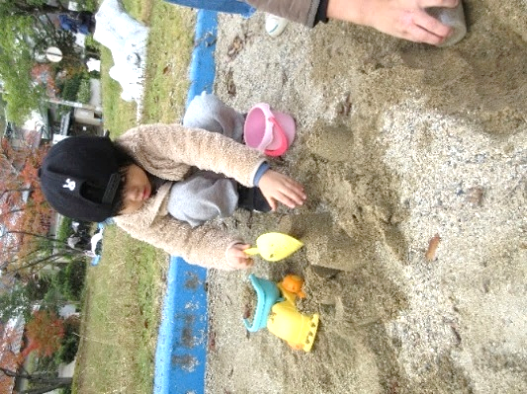
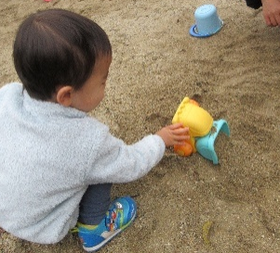
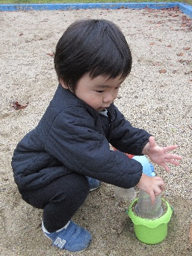
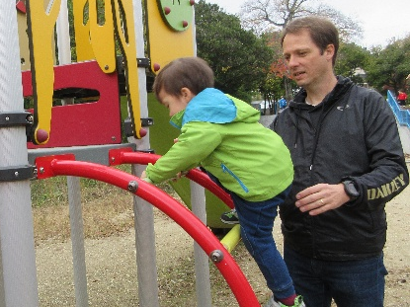
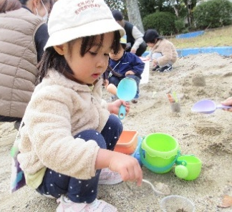
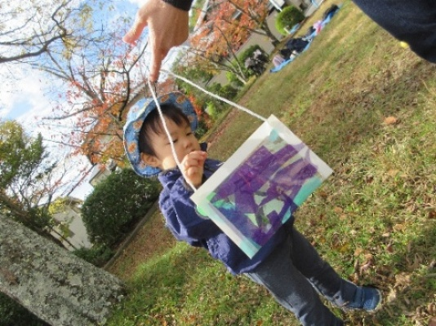
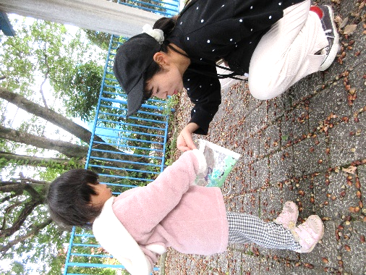
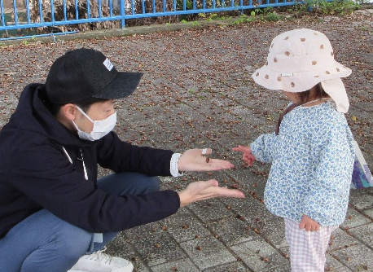
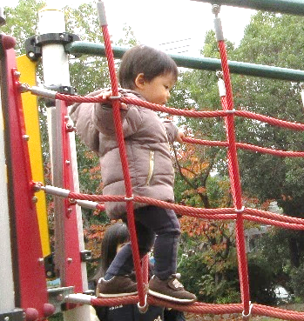
ドキドキ
どーっちだ？
朱雀6丁目街区公園で遊んだよ
どんぐりや落ち葉を
拾ってお散歩バッグに
集めたよ。
うんとこしょっ！
どっこいしょっ！
長いすべり台、短いすべり台
大きいすべり台どれも面白かったね♪
最後はみんなで一緒に
「おおきなおいも」の
お話を楽しんだよ。
砂場は大人気♪
型抜きも上手にできるよ。
トラックが倒れて
こぼれちゃった…
もう１回！
こっち！
おうちの人に見守られて
緊張しながらチャレンジ！

